Муниципальное казённое дошкольное образовательное учреждение
«Большемуртинский детский сад № 3»

Картотека подвижных игр по правилам дорожного движения

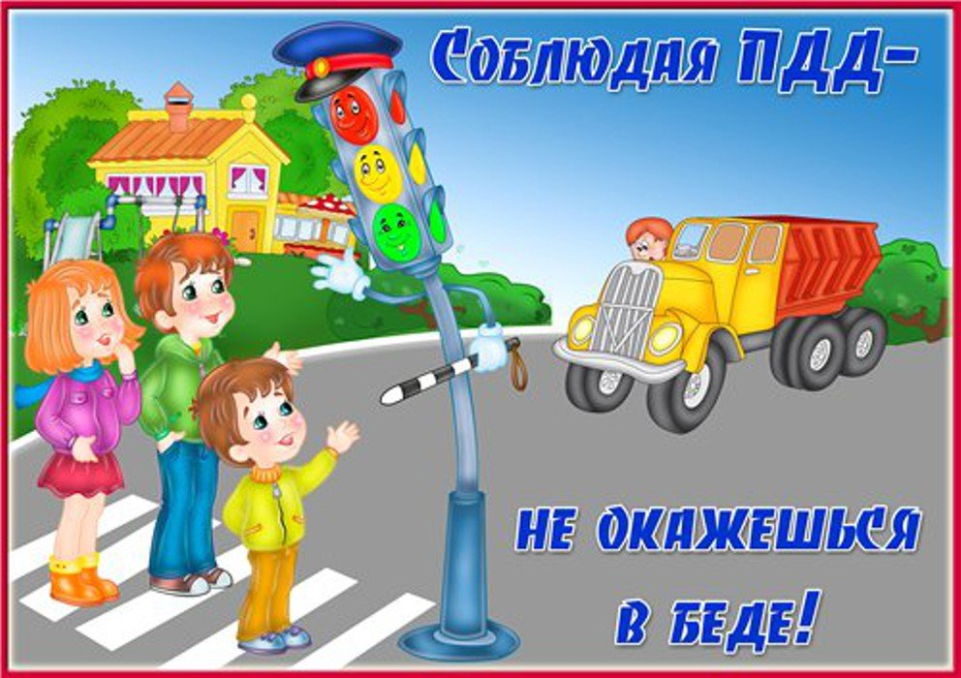

Подготовила:
воспитатель средней группы «Почемучки»
I квалификационная категория
Непомнящих Т.Н.

пгт. Большая Мурта
2019 г.
Подвижная игра «Угадай знак»  Цель: развивать логическое мышление, находчивость  Подготовка к игре:  Все изученные знаки расставляют на расстоянии друг от друга.  Атрибуты: Набор дорожных знаков; Жетоны  Правила игры: Воспитатель зачитывает словесное описание того, что обозначает тот или иной знак. Дети должны подбежать к нужному знаку. Дети, правильно выбравшие знак, получают жетон. В концу игры подсчитывают, у кого сколько жетонов и определяют победителей. | Подвижная игра «Грузовики»  Цель: развивать ловкость, точность движений, согласованность.  Подготовка к игре: играющие делятся на команды.  Атрибуты: рули; мешочки с песком для каждого участника команды; Две стойки.  Ход игры: Первые участники команд держат в руках руль, на головы им помещается мешочек с песком – груз. После старта участники обегают вокруг своей стойки и передают руль и груз следующему участнику. Побеждает команда, первой выполнившая задание и не уронившая груз.
Подвижная игра «Глазомер»  Цель: закрепить представление о дорожных знаках; развивать логическое мышление, находчивость, ориентировку в пространстве; воспитывать согласованность, сотрудничество.  Подготовка к игре: в игровом поле устанавливаются дорожные знаки на различном расстоянии от команд.  Атрибуты: набор дорожных знаков.  Ход игры: Участник игры должен назвать знак и количество шагов до него. Затем участник идёт до этого знака. Если участник ошибся и не дошёл до знака или перешёл его, возвращается в свою команду. Знак на поле представляется по-другому. Выигрывает та команда, все игроки которой быстрее и точнее «прошагают» до знаков. | Подвижная игра «Стоп - Идите»  Цель: развивать слуховое и зрительное внимание, ловкость, быстроту реакции, точность.  Подготовка к игре: дети игроки располагаются по одну сторону помещения, а водящий с пешеходным светофором в руках - по другую.  Атрибуты: светофор.  Ход игры: Игроки по сигналу светофора «Идите» начинают двигаться в сторону водящего. По сигналу «Стоп» замирают. По сигналу «Идите» продолжаю движение. Тот, кто первым достигнет водящего, побеждает и занимает его место. Двигаться игроки могут бегом или в небольших помещениях «лилипутиками», переставляя ногу на длину ступни пятка к носку.
Подвижная игра «Зебра»  Цель: упражнять в точности исполнения правил игры; развивать ориентировку в пространстве.  Подготовка к игре: играющие делятся, на команды.  Атрибуты: полоски белой бумаги (картона) на одну меньше, чем участников в команде.  Ход игры: Всем участникам в каждой команде, кроме последнего, раздаётся по полоске белой бумаги (картона). Первый участник кладёт полосу, встаёт на неё и возвращается к своей команде. Второй шагает строго по своей полосе, кладёт свою «ступеньку» зебры и возвращается обратно. Последний участник шагает по всем полоскам, возвращаясь,собирает их. | Подвижная игра «К своим знакам»  Цель: упражнять в запоминании дорожных знаков; развивать память, ориентировку в пространстве.  Подготовка к игре: играющие делятся на группы по 5–7 человек, берутся за руки, образуя круги.  Атрибуты: набор дорожных знаков; магнитофон.  Ход игры: В середину каждого круга входит водящий со знаком, объясняя его значение. Далее звучит музыка, дети расходятся по площадке, танцуют. Водящие в это время меняются местами и знаками. По сигналу играющие должны быстро найти свой знак и встать в круг. Водящие держат знак над головой.
Подвижная игра: «Где мы были, мы не скажем, на чём ехали, покажем» (малой подвижности)  Цель: учить изображать виды транспорта в команде; развивать творчество, находчивость; воспитывать согласованность друг с другом.  Подготовка к игре: играющие делятся на команды.  Ход игры: Каждая команда решает, какое транспортное средство будет изображать (троллейбус, карету, теплоход, паровоз, вертолёт). Представление транспортного средства должно проходить без комментария. Команда соперника отгадывает задуманное.  Задание можно усложнить, предложив команде конкретный вид транспорта. | Подвижная игра «Сигналы светофора»  Цель: развивать сообразительность, внимание; воспитывать доброжелательное отношение к сверстникам.  Подготовка к игре: на площадке от старта до финиша расставляют стойки. Играющие каждой команды встают друг за другом цепочкой у стойки-старта и кладут руки на плечи впереди стоящему.  Атрибуты: мешочек с шариками (мячиками) красного, жёлтого, зелёного цвета; стойки.  Ход игры: В руках у ведущего игры мешочек с шариками (мячиками) красного, жёлтого, зелёного цвета. Капитаны по очереди опускают руку в мешочек и достают по одному шару. Если капитан достал красный или жёлтый шар, то команда стоит на месте; зелёный – передвигается к следующей стойке. Чья команда быстрее придёт к финишу, та и выиграла.
Подвижная игра «Цветные автомобили»  Цель: упражнять детей в умении реагировать на цвет светофора; развивать зрительное восприятие и внимание; закрепить правила дорожного движения.  Подготовка к игре: дети размещаются вдоль стены или по краю площадки. Они автомобили. Каждому дается руль разного цвета. Ведущий стоит лицом к играющим с сигналами такого же цвета как рули.  Атрибуты: цветные рули; сигналы (картонные кружки), которые соответствуют цвету рулей.  Ход игры: Ведущий поднимает сигнал определенного цвета. Дети, у которых рули такого же цвета выбегают. Когда ведущий опускает сигнал, дети останавливаются и идут в свой гараж. Дети во время игры гуляют, подражая автомобилям, соблюдая ПДД. Затем ведущий поднимает флажок другого цвета, и игра возобновляется.  Ведущий может поднимать один, два или три сигнала одновременно, и тогда все автомобили выезжают из своих гаражей. Если дети не заметят, что сигнал опущен, зрительный сигнал можно дополнить словесным: «Автомобили (называет цвет), остановились». | Подвижная игра «Трамвайчики» (бег)  Цель: закреплять умение передвигаться по площадке врассыпную, развивать ловкость и быстроту.  Атрибуты: обруч для каждого ребёнка из команды «трамвайчики».  Подготовка к игре: Дети делятся на две команды. Одна команда - трамвайчики. Выбирается вагоновожатый. Вторая команда – пассажиры.  Ход игры:  Мы веселые трамвайчики,  Мы не прыгаем как зайчики,  Мы по рельсам ездим дружно.  Эй, садись к нам, кому нужно!  Водитель трамвая держит в руках обруч. Вторая команда - пассажиры, они занимают свои места на остановке. Каждый трамвай может перевезти только одного пассажира, который занимает своё место в обруче. Конечная остановка на противоположной стороне зала. Выигрывает тот трамвайчик ,который перевезёт большее число пассажиров.
Подвижная игра «Автомобили» (бег)  Цель: развивать ловкость и быстроту, умение передвигаться по площадке врассыпную; закрепить представление детей о назначении светофора, о его сигналах.  Подготовка к игре: дети получают рули и встают врассыпную на площадке.  Атрибуты: рули на каждого играющего; цветные флажки (зеленый, красный).  Ход игры: Каждый играющий получает руль. По сигналу водящего (поднят зеленый флажок), дети разбегаются в рассыпную так, чтобы не мешать друг другу. На другой сигнал (красный флажок) автомобили останавливаются. Игра повторяется. | Подвижная игра «Такси» (бег)  Цель: учить двигаться вдвоём, соразмерять движения друг с другом, менять направления движения; быть внимательным к партнёру по игре; уточнить представление о транспорте и правилах поведения в общественном транспорте.  Атрибуты: обручи большого диаметра (один обруч на двух игроков); свисток.  Подготовка к игре: дети становятся в обруч: один – у передней стороны обода, другой – у задней, лицом за первым.  Ход игры: Первый ребёнок – водитель такси, второй – пассажир. Они бегают по площадке или по дорожке. Через некоторое время (по свистку) меняются ролями.
Подвижная игра «Цветные автомобили» (бег)  Цель: учить обыгрывать роль водителя; развивать реакцию на цветовой сигнал; упражнять в лёгком беге с поворотом влево – вправо.  Атрибуты: рули синие, жёлтые, зелёные; флажки таких же цветов.  Подготовка к игре: дети размещаются вдоль стены комнаты или по краю площадки. Они автомобили. Каждому из них даётся флажок или руль какого-либо цвета.  Ход игры: Воспитатель стоит лицом к играющим в центре комнаты (площадки). Он держит в руке 3 цветных флажка. Когда воспитатель поднимает флажок какого-нибудь цвета, то дети с таким же цветом руля (флажка) бегут по площадке, изображая автомобиль. Когда воспитатель опускает флажок, то дети останавливаются и направляются каждый в свой гараж. | Подвижная игра «Светофор» (малой подвижности)  Цель: закреплять представление детей о назначении светофора, о его сигналах.  Атрибуты: цветные картонные кружки (желтый, зеленый, красный); макет светофора.  Ход игры: Ведущий, раздав детям кружки зеленого, желтого, красного цветов, последовательно переключает светофор, а дети показывают соответствующие кружки и объясняют, что означает каждый из них.  Выигрывает тот, кто правильно покажет все кружки и расскажет о значении цвета.

